**TOPmedia - TOPmedia.com.de**

**Verteiler: Presseinfo bitte weiterleiten**

**Betr: Geschäftserfolg im IT-Business**

**Date: 2012.01.24**

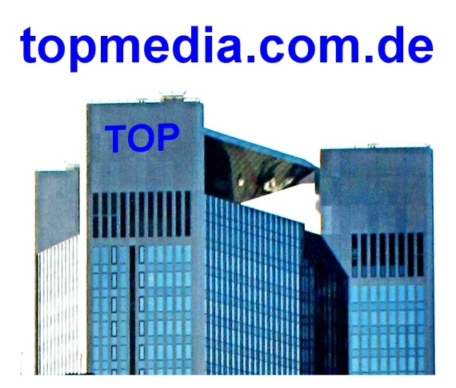**Frau Topol von Topmedia.com.de im Gespräch mit Herrn Udo Brinkmann, IT-Reseller, Systemhaus Inhaber und Internet-Shopbetreiber.**

**Herr Brinkmann, in den unterschiedlichsten Reseller-Medien sind in den letzten Tagen Geschäftsführer zur Lage im IT-Business zu Wort gekommen. Was haben Sie uns denn zu sagen?**

Mit Verlaub Frau Topol, ich habe das am Anfang auch gelesen, jedoch, das war alles ziemlich hohl. Das bringt uns nicht weiter. Da wurde von tollen Marken und futuristischen Zukunftsprojektionen gesprochen. Aber, glauben Sie mir, das ist noch nicht einmal die halbe Wahrheit. Auch im Bereich der Auto ID in dem wir tätig sind haben wir einen Preisverfall, der es vielen Anbietern nur noch unter größten Schwierigkeiten erlaubt, wirtschaftlich zu arbeiten.

**Nennen Sie uns doch bitte ein Beispiel Herr Brinkmann.**

Da müssen Sie einfach mal im Internet eintauchen, schauen Sie sich in den verschiedenen Shops mal die Preise an. Wenn Sie sich trauen, gehen Sie mal auf eine der Preissuchmaschinen, Sie werden staunen. Ja, sehen Sie mal bei Idealo rein.

**Was ist denn daran so schlimm?**

Nun Ja, das kommt drauf an. Sehen Sie, gerade die Premium Marken, das Beste vom Besten, wird da zusammengefaltet auf Mickymausgröße. Wenn Sie als seriöser Händler da mitspielen wollen, können Sie keinerlei Marge erwirtschaften. Wenn der Kunde nur eine klitzekleine Frage stellt, haben Sie schon verloren und können umgehend einen Verlust einbuchen.

**Was kann man dagegen machen?**

Wir haben die Premium Marken weitgehen ausgelistet. Ein schwerer Schritt, doch das rechnet sich für uns, da wir nun andere, weniger bekannte Marken ins Programm genommen haben.

**Und das funktioniert?**

Ja sehen Sie, für die Kunden ist zwar die Marke wichtig, eine weitere nicht zu unterschätzende Anforderung ist aber die Fachkompetenz des Händlers. Der Kunde kauft bevorzugt die Ware, die wir ihm empfehlen.

**>>> „Der Kunde kauft bevorzugt die Ware, die wir ihm empfehlen“ <<<**

**Nun bin ich aber sehr gespannt. Welche Produkte empfehlen Sie denn?**

Durchweg erstklassige Marken, die in Europa nicht so bekannt sind. CINO zum Beispiel. CINO beherrscht zwar weitgehend den asiatischen Markt, ist hier aber nicht so präsent. CINO liefert sensationelle Technik, die Geräte zeichnen sich durch ein für unsere europäischen Bedürfnisse sehr gelungenes Design aus. Und nicht zu vergessen, alle Barcodeleser arbeiten nach den innovativen Fuzzy-Algorythmen. Schon beim Design der Scanner setzen die CINO-Ingenieure den Schwerpunkt auf eine ressourcenschonende, umweltfreundliche Fertigung.

Wenn Sie weitergehende Fragen zu diesem Artikel haben wenden Sie sich bitte an:

**info@topmedia.com.de**